Адрес этой публикации в интернете:

http://www.mk-pskov.ru/articles/2017/05/22/professiya-ukhazhyor-uchastniki-peterburgskogo-dialoga-pouchilis-staret-ponemecki.html

Профессия «ухажёр»: участники «Петербургского диалога» поучились стареть по-немецки
В Пскове состоялся «круглый стол» на тему «маразм крепчал». Некоторые едва въехали, что происходит
22 мая 2017 в 16:08, просмотров: 1419
Германо-российский Социальный форум «Петербургского диалога» разъяснил ошибочность псковской затеи со строительством социального городка для престарелых и рассказал, что на самом деле объединяет немецких стариков с российскими (#точтонасобъединяет).
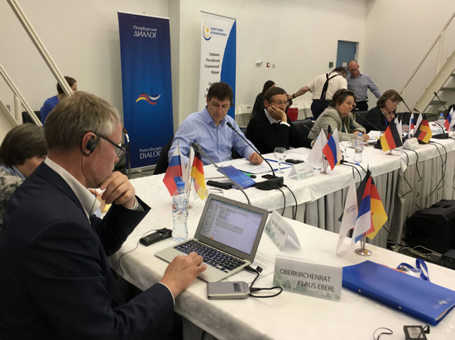
В широко закрытые двери
Второй день работы германо-российского Социального форума в рамках форума «Петербургский диалог» был посвящён пожилому человеку. Примерно через полчаса после начала этого форума на пороге медиахолла Театрально-концертной дирекции Псковской области раздался страшный грохот: это питерский журналист Юрий Кузнецов, тоже без пяти минут пожилой человек, безуспешно пытался преодолеть на своей инвалидной коляске дверную рамку.
Без посторонней помощи ему это сделать так и не удалось: «безбарьерная среда» заела. И это на суперсовременной электрической инвалидной коляске стоимостью 280 тысяч рублей, которую Юрию подарила одна хорошая знакомая со словами «помогать надо не только тем, кому плохо, но и тем, кому хорошо, чтоб им стало ещё лучше» (а сама, как он потом узнал, полгода выплачивала за эту коляску кредит).
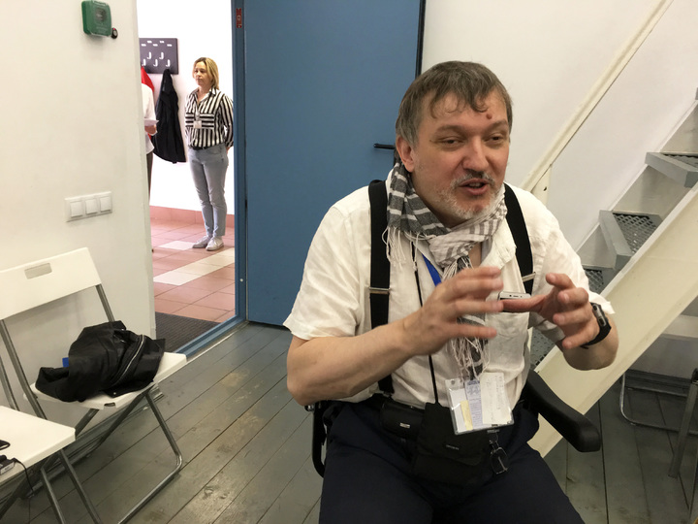
Юрий Кузнецов и тот самый злосчастный порог медиахолла. Фото Ольги Миронович.
- Это везде такие высокие пороги, не только у вас в Театрально-концертной дирекции, - сказал Юрий Кузнецов. – Всё дело в пожарной безопасности: пожарным важно, чтобы в случае задымления двери помещений закрывались герметично. У нас в стране безопасность вообще очень мешает людям жить.
Впрочем, отсутствие безбарьерной среды вовсе не означает, что помещение надёжно защищено от пожара. Российские участники форума объясняли немецким, что традиционные советские дома престарелых, наследие уходящей, но так и не ушедшей эпохи, были построены и без того, и без другого: там и с безбарьерной средой плохо, и с пожарной безопасностью. Вот почему они, по выражению одного из докладчиков, и «горят, как «Отче наш».
Калининградские социальные работники, например, посчитали, что легче построить новый дом престарелых – на 120 мест – чем модернизировать существующие. Причём их в этом стремлении очень поддержал врач посольства ФРГ в России, рассказал руководитель калининградского пансионата.
Оказывается, этому врачу приходится ездить с командировками по всей нашей стране, чтобы проверять, в каких условиях содержатся престарелые родственники его соотечественников. Ведь когда Германия в своё время начала принимать обратно русских немцев, то у многих переехавших на историческую родину россиян на неисторической остались пожилые родственники, воссоединение с которыми невозможно. Допустим, если это престарелые родители русской жены этнического российского немца. Посольский врач убедился, что эти старики, как правило, влачат в постсоветском пространстве жалкое по немецким меркам существование. И надеется, что современный дом престарелых в Калининграде отчасти решит эту проблему (и заодно избавит сотрудника посольства от изнурительных поездок в российскую глубинку).
Слишком поздно для Германии, но слишком рано для России?
«Старение людей с инвалидностью» и вообще старение – «вызов для политики, муниципалитетов и гражданского общества», - утверждает Андре Новак, член правления Союза инвалидов Германии. У него в стране старение - это проблема номер один: ведь качество жизни немцев неуклонно повышается, а вместе с ним увеличивается и продолжительность этой самой жизни. Соответственно, нация стареет. При этом связанные с уходом за престарелыми профессии не пользуются популярностью у молодёжи да и оплачиваются не слишком хорошо. Вдобавок в Германии, точно так же, как и в России, вымирают деревни, а поэтому становится всё сложнее организовывать амбулаторную помощь престарелым в глубинке.
Идея лежит на поверхности: обучить уходу за престарелыми беженцев. По словам почётного гражданина Пскова, руководителя общественной организации «Инициатива Псков» при Евангелической церкви региона Рейнланд Клауса Эберля, это важно ещё и потому, что среди них самих много пожилых людей, которые нуждаются в специальном уходе. А немецкие социальные работники часто просто-напросто не знают, как обращаться со стариками другой этнической принадлежности.
Клаус Эберль сказал на Социальном форуме в Пскове, что самой прогрессивной формой ухода за престарелыми является сопровождаемое проживание. Немцы, утверждает он, убедились: строить большие дома престарелых или даже социальные деревни для людей с ограниченными возможностями дорого и неэффективно.
Жаль, что на форуме не видно было начальника Главного государственного управления социальной защиты населения Псковской области Армена Мнацаканяна. Может, он и нашёлся бы что на это возразить, потому что как раз затеял строить в Пскове «детский сад для пенсионеров» - социальный городок для престарелых и инвалидов неподалёку от псковской Детской деревни-SOS.
Клаус Эберль называет подобные проекты «потерей качества». Для немцев такие социальные городки - вчерашний день. Они считают, что власти должны прилагать все усилия к тому, чтобы помогать пожилым людям как можно дольше оставаться в привычной для них среде – то есть, у себя дома. А для этого стремятся развивать мобильную помощь престарелым. Германия, подчеркнул Клаус Эберль, слишком поздно это поняла.
Псковичи, конечно же, возразили, что в таких случаях надо прежде всего исходить из того, что государство может себе позволить и насколько оно готово к современным формам ухода за престарелыми. В частности, в Пскове уже работают над тем, чтобы создать станцию амбулаторного обслуживания людей с ограниченными возможностями на дому, но дело упирается в отсутствие законодательной базы. В России ведь до сих пор нет понятия «страхование ухода».
Люди всю жизнь делают отчисления в пенсионный фонд, но при этом государство не гарантирует им радостную старость, констатировали российские участники Социального форума.
... есть, а слова нет?
Как в Германии, так и в России уход за престарелыми и инвалидами осложняется кадровой проблемой. Немцы, как уже было сказано, ломают голову: где взять столько мотивированных социальных работников и что нужно сделать, чтобы в вузах был конкурс на получение соответствующих специальностей.
В России, заметил руководитель пансионата «Варежкино» в Калининградской области Игорь Морозов, до сих пор не существует даже такой профессии – «человек, ухаживающий за людьми с ограниченными возможностями». Калька с немецкого pfleger нам не подходит, сказал он, потому что получается «ухажёр».
Нет слова – нет и соответствующей профессиональной подготовки. «Ухажёры» в домах престарелых не знают, что такое «трансфер» человека с ограниченными возможностями (тоже непереводимое на русский немецкое понятие) и как его правильно осуществлять. А в результате «рвут себе спины», чтобы помыть своего лежачего подопечного или пересадить его в кресло-каталку.
«С чем мы столкнулись, когда организовывали в Пскове отделение сопровождаемого проживания «Общества родителей детей-инвалидов с аутизмом «Я и ТЫ», - рассказывала на форуме руководитель этого отделения Елена Виноградова. – Нашим социальным работникам проще принести инвалиду из магазина еды, чем сходить с ним вместе за покупками. Или проще приготовить ему обед, чем поучить его самого управляться на кухне».
Получается не помощь, а медвежья услуга, которая ведёт к удорожанию социальной помощи и никак не способствует развитию амбулаторных служб.
Береги ногу, Сеня
Тем временем в мире становится всё больше больных деменцией – старческим слабоумием, от которого пока не придумали лекарств. Вопреки стереотипам, интенсивная умственная работа вовсе не защищает людей от этого страшного недуга: деменцией, напомнили участники Социального форума в Пскове, страдали и Джонатан Свифт, и Маргарет Тэтчер, и Рональд Рейган, и Иммануил Кант. Всего на земном шаре сегодня насчитывается 47, 5 миллиона впавших в старческий маразм, и то, что в России их не замечают, вовсе не свидетельствует о том, что их у нас меньше, чем где-либо ещё.
Широкому распространению этой болезни в нашей стране мешает разве что низкий уровень жизни и, как следствие, её неудовлетворительная продолжительность.
На Западе, по крайней мере, разработаны и практикуются технологии, позволяющие обеспечивать страдающим деменцией достойную старость (это ж вызов для тамошних политиков!). В России у больных старческим маразмом не так уж много шансов пожить по-человечески. Один из вариантов – тот самый пансионат «Варежкино» под Калининградом, который заботится о своих 25 подопечных по-немецки.
Российские специалисты, сказал директор этого пансионата Игорь Морозов, как правило, боятся наших доморощенных «иммануилов кантов» с «рональдами рейганами», не понимают как с ними обращаться, а поэтому «лечат» их в основном психотропными препаратами и «средствами фиксации». К чему это приводит, «Московский комсомолец в Пскове» на днях как нельзя кстати рассказывал. Напомним: в психбольнице в Богданово врачи настолько увлеклись «средствами фиксации» шестидесятидвухлетнего больного деменцией, что ему из-за этого пришлось ампутировать ногу.
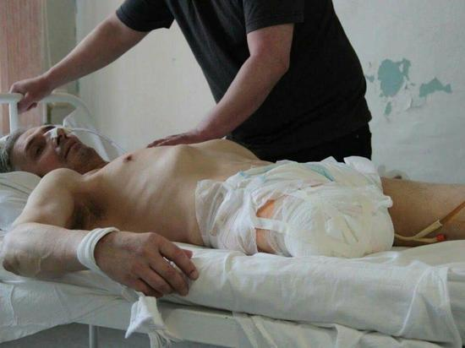
Врач Сергей Крамар признал, что Бориса Кагана ограничивали в движении. Фото предоставлено родственниками потерпевшего.
Между прочим, в Германии социальные службы грамотно работают не только с больными деменцией, но и считают себя обязанными оказывать помощь родственникам таких людей. Ведь те страдают от деменции, хоть и опосредованно, не меньше, а может, и больше, чем их омаразматевшие близкие.
Чужой против хищника
Немецкие пенсионеры, как известно, прежде, чем впасть в маразм, много путешествуют и вообще ведут весьма приятный образ жизни. В то время как мы носим наших дедов на руках только во время шествия «Бессмертного полка», их когда-то поверженные сверстники живут настолько припеваючи или, например, рисуючи, что немецкий модератор Социального форума в Пскове, послушав доклад об одном из тамошних домов престарелых сказал: «Я рад, что мне предстоит такая долгая и интересная старость».
Тем временем в России 25 % пожилых людей периодически испытывают нежелание жить или даже предпринимают попытки самоубийства. Вот почему возник проект «Университет третьего возраста», и вот почему московский благотворительный фонд «Мальтийская служба помощи» открыл курсы обучения немецкому языку 73+, стремясь организовать для своих подопечных хотя бы виртуальные путешествия за границу. Где-то некоммерческие организации помогают престарелым развивать гастрономический туризм, а где-то – организуют для них такие проекты, как «няня на час», чтобы они могли чувствовать себя нужными.
В связи с этим немецкие участники Социального форума в Пскове посоветовали российским некоммерческим организациям быть более требовательными по отношению к государству. Немцы обратили внимание, как председатель Совета Федерации Валентина Матвиенко в первый день работы форума заявила, что российской системе социальной помощи не обойтись без НКО. И поэтому искренне учили российских коллег понастойчивее добиваться поддержки государства: «Мы у себя в Германии требуем у наших политиков, чтобы они не только возлагали на некоммерческий сектор большие надежды, но и сами всячески способствовали тому, чтобы общественные организации процветали».
Руководители российских НКО слушали-слушали и попросили на следующем таком форуме организовать для них мастер-класс, как заниматься фандрайзингом, но при этом не привлекать к себе нежелательное внимание ФСБ и Минюста. Вдруг в России есть НКО, которые ухитряются получать помощь из-за рубежа, но не числиться при этом в «иностранных агентах».
На липовой ноге, на берёзовой клюке
А журналист Юрий Кузнецов ещё вдобавок призвал участников форума добиваться, чтобы инвалидам и престарелым были доступны современные гаджеты, способные сами по себе существенно улучшить качество жизни людей с ограниченными возможностями.
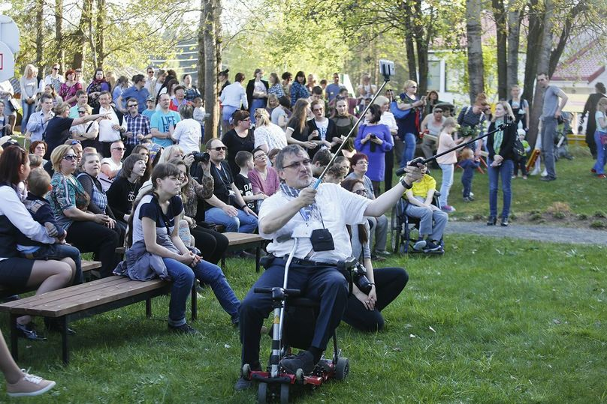
Юрий Кузнецов на концерте «Воздух-джаз» в псковском Центре лечебной педагогики.
Да, электрическая инвалидная коляска за 280 тысяч рублей – это дорого. Чтобы обеспечить всех нуждающихся такими колясками, государству придётся выложить кругленькую сумму. Но, по его расчётам, это будет слишком затратно только на первом этапе. Как только такие коляски станут доступны для всех, инвалиды, по его глубокому убеждению, успокоятся, и перестанут выбивать их себе, невзирая, надо или не надо. Тем более, что этим коляскам сносу нет, и их можно использовать десятилетиями.
Ведь сегодня российские инвалиды настолько не доверяют родному государству, что при любой возможности стремятся получить с него сверх того, что им на самом деле необходимо. (Что-то в этих рассуждениях резонное есть: лично знаю инвалида, который выбил себе причитающуюся ему бесплатную клюку, хотя совсем ею не пользуется, по принципу: «положено – обеспечьте!»)
Выпьем, няня, где же кружка
Юрий рассказал, что живёт в Санкт-Петербурге в специальном социальном доме для инвалидов и престарелых. Это бывшая коммуналка, новые жильцы которой теперь получают круглосуточную социальную помощь. По его словам, он сознательно там поселился, потому что это никакой не дом для престарелых в привычном нам понимании и не обособленный интернат или «социальный городок» для изгоев, а обычная многоэтажка в центре города, но со специфической инфраструктурой. Он рад, что у него есть возможность жить как ему хочется в то время, как у большинства российских престарелых инвалидов, по его же словам, выбора нет.
Ведь ещё недавно им приходилось годами стоять в очереди, чтобы попасть в дом престарелых, а сегодня многие из них оказываются в частных домах престарелых, ещё более неприспособленных для проживания людей с ограниченными возможностями и к тому же закрытых для проверки.
Проблема социального дома, в котором живёт Юрий, только в том, что примерно раз в полгода ему приходится вести с персоналом, как он это называет, «душеспасительные беседы», убеждая их сосредоточиться на помощи особенным жильцам, а не пытаться ими помыкать. Допустим, в этом доме есть общая прачечная, но однажды жильцы захотели иметь у себя в комнатах собственные стиральные машины, чтобы не выворачивать перед социальными работниками всё подряд бельишко. Директор социального дома до такой степени этому воспротивился, что Юрию стоило большого труда объяснить ему, кто в их доме настоящий хозяин. В результате большинство жильцов, средний возраст которых 71 год, теперь стирают свою одежду сами, а социальные работники этому не нарадуются.
Ещё пример. У Юрия есть сосед-алкоголик… Ну как «алкоголик»… Уникальная личность, подверженная… эээ… излишествам. Однажды сотрудница социального дома увидела, как он тащит к себе из магазина авоську с бутылками и сказала, что хорошо бы их конфисковать и выдавать этому человеку время от времени по одной – чтобы он не так самозабвенно напивался. Юрий Кузнецов в очередной раз вынужден был указать излишне «заботливой» социальной работнице на её обязанности: она же социальные услуги призвана своим подопечным оказывать, а не учить их жить.
Собственно, перед российской системой социального обеспечения сегодня стоит точно такая же задача: не навязывать людям с ограниченными возможностями (престарелым и инвалидам) свои условия, а научиться помогать им жить по их правилам.
Может, тогда и пожарные наконец придумают, как сделать, чтобы безопасность не убивала.

Ольга Миронович

